Univerzita Pardubice

Fakulta elektrotechniky a informatiky

Sociální síť StuxNet

**Tomáš Vondra**

Semestrální práce

2019

**David Senohrábek**

# Zadání projektu

Cílém projektu bylo prokázat, že si student osvojil prezentované teoretické znalosti a je tyto znalosti schopen aplikovat v praxi.

Aplikace měla být vytvořena v libovolném vyšším programovacím jazyku – C++, C#, PHP, Java. Případně bylo možné využít i webové frameworky jako ASP.NET nebo ASP.NET MVC.

Práce bude zahrnovat interakci se skutečným uživatelem a musí projím všemi částmi návrhu databázové aplikace – analýzou, modelováním, logickým i fyzickým návrhem.

## Rozsah projektu

Cílem projektu je dle výše zmíněných požadavků vytvoření databázové aplikace, ideálně webové aplikace. Povinnost je, že aplikace bude spravovat minimálně tři různé role – administrátor, registrovaný uživatel, uživatel a učitel

### Funkčnost databázové aplikace

1. min. 10 tabulek navrženého datového modelu i s číselníky;
2. min. 2 číselníky, v dokumentaci bude uvedeno, proč byly tabulky vybrány jako číselníky;
3. Každý umělý primární klíč bude mít vytvořenou sekvenci;
4. min. 3 pohledy – logicky využité, různého typu
5. min. 3 funkce různého typu s odpovídající složitostí, triviální a podobné funkce nebudou uznány, každá z funkcí musí mít odlišný výstup, tedy pracovat s různými operacemi;
6. min. 4 uložené procedury různého typu s odpovídající složitostí, triviální a podobné procedury nebudou uznány, každá z procedur musí mít odlišný výstup, tedy pracovat s různými operacemi, procedura může data zpracovávat i dávkově;
7. 7. min. 2 triggery různého typu opět odpovídající složitostí, triviální a podobné spouště nebudou uznány;
8. Aplikace bude umožňovat uložit vybraný binární obsah do databáze a následně jej i z databáze získat (a pokud se bude jednat o obrázek, tak i v rámci aplikace zobrazit). Pro tento úkol vytvořte ve svém schématu speciální tabulku. Tabulku navrhněte tak, aby kromě samotného binární obsahu umožnila uložit doplňkové informace, jako např.: název souboru, typ souboru, přípona souboru, datum nahrání, datum modifikace, kdo provedl jakou operaci.
9. Aplikace bude využívat minimálně 3 plnohodnotné formuláře (např. ošetření vstupních polí, apod.) pro vytváření nebo modifikaci dat v tabulkách, ostatní potřebné formuláře jsou samozřejmostí.

### Zpráva o projektu

Zpráva o projektu zahrnuje uživatelskou a programovou dokumentaci

#### Uživatelská dokumentace

Obsahuje informace o instalaci aplikace a jejím užití.

#### Programová dokumentace

##### Datová část

Popis zadavatelské dokumentace (zadání projektu), analýza, konceptuální datový model (ERD), logický datový model, datový slovník (fyzický model dat).

##### Aplikace

Použité prostředí, instalace, popis celé aplikace, popis jednotlivých modulů. Připraveno tak, aby mohl další vývojář pokračovat ve Vaší práci.

### Funkční požadavky

Soukromá vysoká škola poptává jednoduchou uzavřenou sociální síť, do které mohou vstupovat studenti a vyučující.

1. Do sociální sítě mohou vstupovat pouze registrovaní uživatelé.
2. Sociální síť umožňuje vyhledávat a zobrazovat výsledky o hledaných uživatelích.
3. Eviduje a spravuje údaje o jednotlivých uživatelích typu student (jméno, příjmení, kontakty, rok studia, obor, apod.) a o uživatelích typu vyučující (jméno, příjmení, kontakty, vyučované předměty, apod.)
4. Eviduje a spravuje údaje o skupinách, skupina je přiřazena vždy jednomu nebo více předmětů.
5. Eviduje a spravuje zaslané zprávy od jednotlivých uživatelů, přičemž u každé zprávy je nutné zaznamenávat minimálně datum a čas odeslání, odesílatele a adresáta a samozřejmě její obsah.
6. Zprávy lze zasílat samostatně nebo v rámci skupiny. Samostatné zprávy jsou soukromé (neveřejné) určené jen pro jednoho nebo více adresátů. Neveřejné zprávy jsou zobrazeny pouze odesílatelům a příjemcům. Veřejné se zobrazují všem uživatelům ve skupině. 7. Databázová aplikace umožňuje přidávat, modifikovat a mazat záznamy ve všech tabulkách minimálně pro roli administrátor
7. Grafické rozhraní aplikace bude funkční a bude umožňovat editovat jakýkoliv záznam, který je načtený z databáze.
8. Aplikace bude mít menu nastaveno tak, že je možné z jedné karty přepnout na všechny ostatní, tak aby byla zaručena příjemná uživatelská správa.
9. Všechny tabulky musí být naplněny řádnými daty.
10. Aplikace bude umožňovat uživateli naplnění dat pomocí webových služeb nad IS/STAG, https://stag-ws.upce.cz/ws/web, zároveň aplikace umožňuje vkládat data samostatně.
11. Aplikace se skládá z hlavního okna aplikace, kde má možnost neregistrovaný uživatel procházet povolené položky menu. Hlavní okno aplikace také umožňuje přihlásit registrovaného uživatele.
12. Kromě standardních záložek pro přihlášeného i nepřihlášeného uživatele si bude moci přihlášený uživatel typu vyučující prohlížet svoje předměty a k nim vytvořené skupiny, ve kterých může spravovat komentáře.
13. Administrátorovi může spravovat jakéhokoliv uživatele, komentáře a obecně jakékoliv záznamy, zároveň se může přepnout (emulovat) jakéhokoliv vyučujícího a získat tak přehled správy nad objekty konkrétního vyučujícího.

# Obsah

# Úvod

Semestrální práce byla vyvíjená v jazyce Java bez jakýkoliv frameworků. Aplikace byla zpracována poctivě, rovnoměrným dílem mezi oboumi vývojáři a odevzdána v čas.

Byla použita knihovna OJBC7, která se stará o komunikaci s Oracle databází, a knihovna Simple-Json pro práci s formátem JSON, která je nutná při získávání dat z RESTové aplikace na webu <https://stag-ws.upce.cz/>

Vývojáři si úspěšně poradili s mnoha úskalí jako optimalizace, responzivita oken a intuitivním vzhledem aplikace. Dále si osvojili práci v týmu s řádným verzovacím systémem Git s využití vzdáleného repozitáře Github.

# Uživatelská dokumentace

## Instalace

Instalace aplikace se skládá ze dvou částí.

### Databáze

Klient musí mít **nainstalovanou Oracle databázi** jak u sebe nebo na vzdáleném serveru. Prosím následujte postup na oficiálních stránkách oracle [zde](https://www.oracle.com/webfolder/technetwork/tutorials/obe/db/12c/r1/Windows_DB_Install_OBE/Installing_Oracle_Db12c_Windows.html).

Po instalaci a konfiguraci Oracle databáze je třeba **spustit CreateScript.sql**, který se nachází ve složce scripts/. Skript vám vygeneruje schéma celé databáze i se všemi potřebnými funkcemi.

Je doporučeno **spustit InsertScript.sql**, který se nachází ve stejné složce scripts/. Skript vygeneruje testovní data.

### Aplikace

V aplikaci je nutné nastavit v souboru **OracleConnection.java** server databáze, přihlášovací jméno do databáze a heslo do databáze.

Po splnění těchto kroků by aplikace měla být konfigurána a připravena k použití.

# Základní popis používané aplikace

Při spuštění aplikace se spustí domovská stránka aplikace. Zde se nachází část pro neregistrované uživatele.

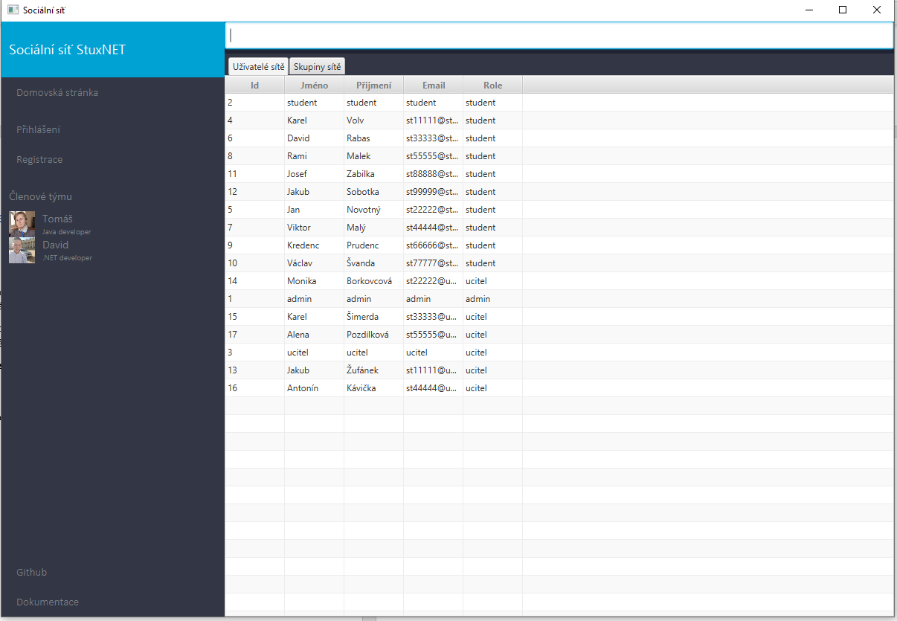

## Domovská stránka

Domovská stránka slouží **pro zobrazení a vyhledávání** uživatelů a skupin na sociální síti.

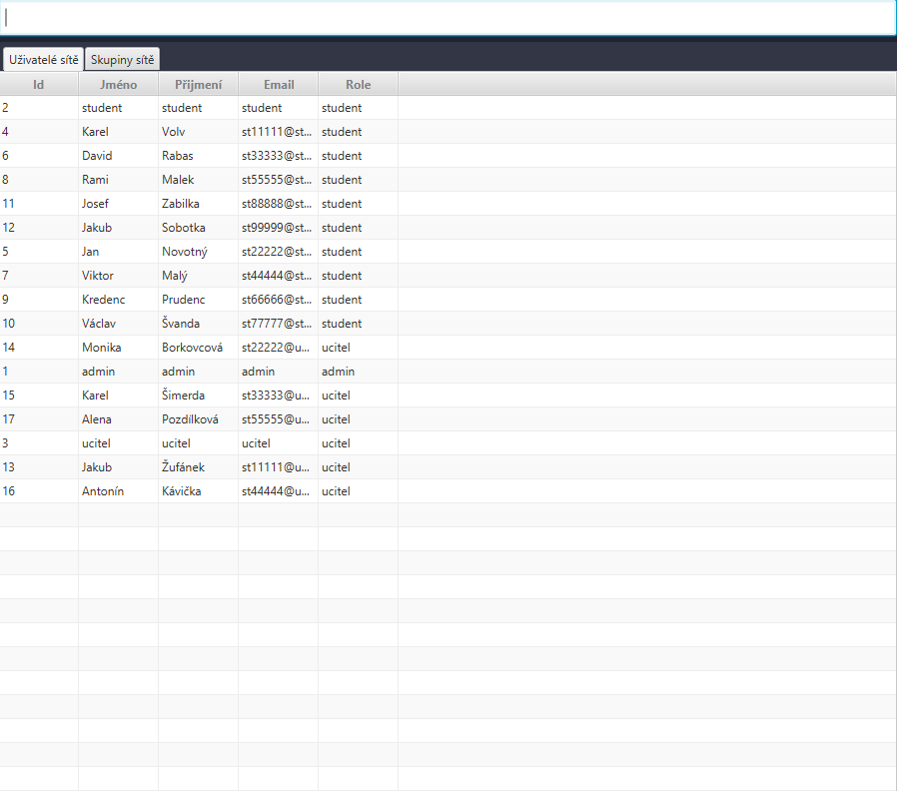

## Přihlášení

Stránka přihlášení slouží k **přihlášení** uživatelů ke svým účtům a přepnutí se do registrované části aplikace.

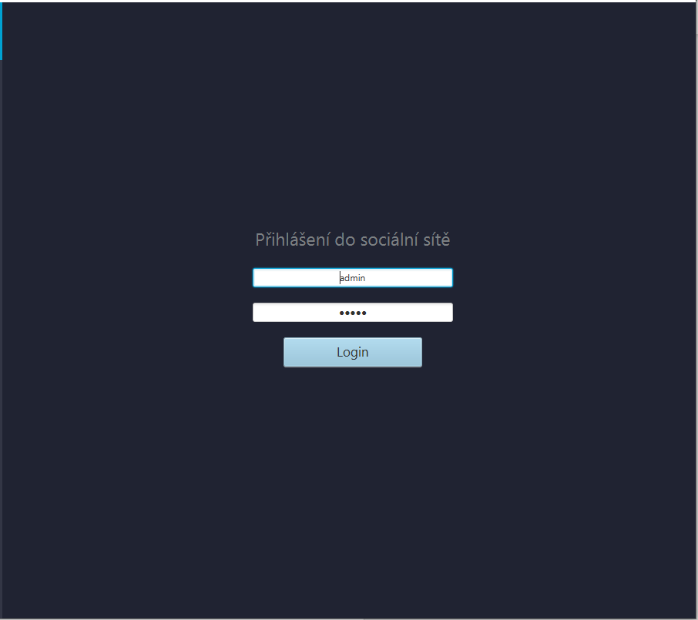

## Registrace

Stránka registrace slouží **k založení účtu** nových uživatelů. Neregistrovaný uživatel si založí základní účet, poté se může přihlásit do síťě a spravovat své údaje.

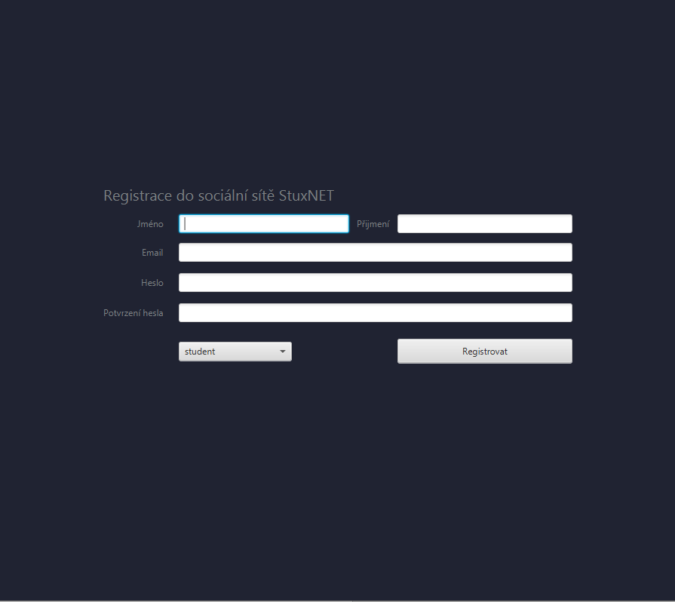

## Hlavní stránka registrovaných uživatelů

Hlavní stránka zobrazuje uživatelský profil – Avatar, jméno, role, katedra/obor.

Každý uživatel má možnost si svůj profil upravit přes tlačítko Upravit profil

Každý uživatel má možnost se odhlásit a dostat se tak zpátky do neregistrované části síťě

Každý uživatel má možnost objednávky jídla přes službu ISKAM

Učitel má možnost upravovat skupiny podle svých předmětů a komentáře v nich

Administrátor má možnost přepnout se za jiného uživatele sociální sítě

Administrátor má možnost administrace – editovat vše

Administrátor má možnost importovat předměty a obory z REST aplikace z [https://stag-ws.upce.cz](https://stag-ws.upce.cz/ws/services/rest2/predmety/getPredmetyByKatedra?fakulta=fei)

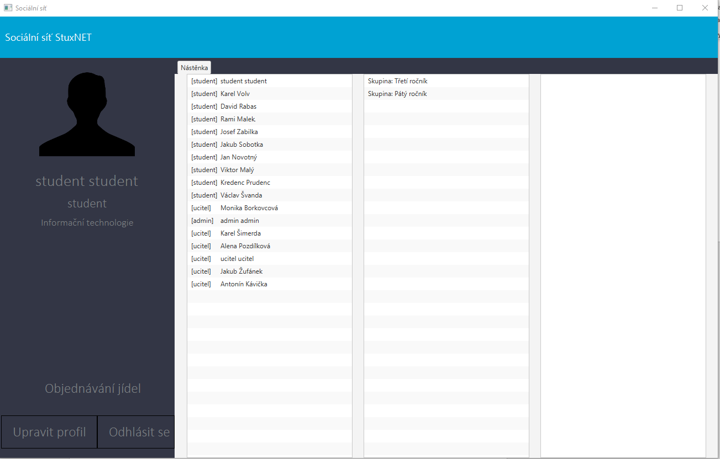

## Nástěnka

Nástěnka zobrazuje všechny uživatele a skupiny, ve kterých se přihlášený uživatel nachází. Po kliknutí na koholiv s ním může zahájit chat

## Chat

Chat slouží buď pro chat mezi dvouma uživateli nebo pro chat ve skupině. Je možné odpovědět na konkrétní zprávu a je možné ke zprávě připojit soubor. Skupinový chat navíc obsahuje možnost ohodnotit skupinu.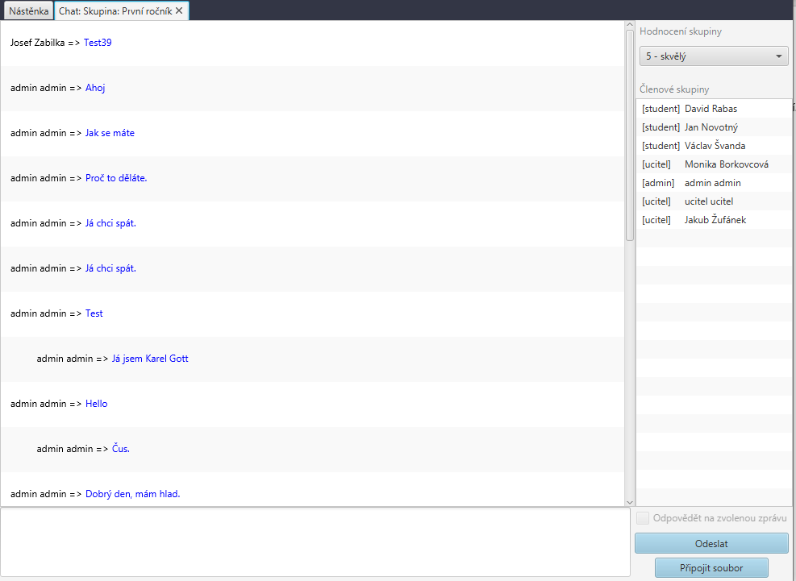

## Import z REST aplikace

Na stránce má administrátor možnost stáhnout a přidat předměty nebo obory z REST aplikace.

## 

## Upravit profil

Na stránce upravit profil si přihlášený uživatel může upravit svůj profil. Stránka bude zobrazovat všechny jeho informace podle role.

Učitel – Katedra a vyučující předměty

Student – Obor a ročník

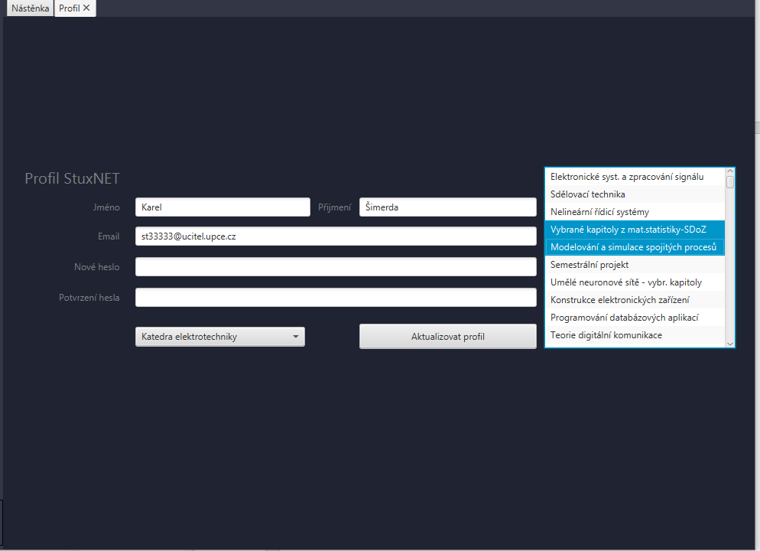

## Administrace

Na stránce administrace má administrátor možnost editovat jakékoliv záznami nacházející se v databázi.

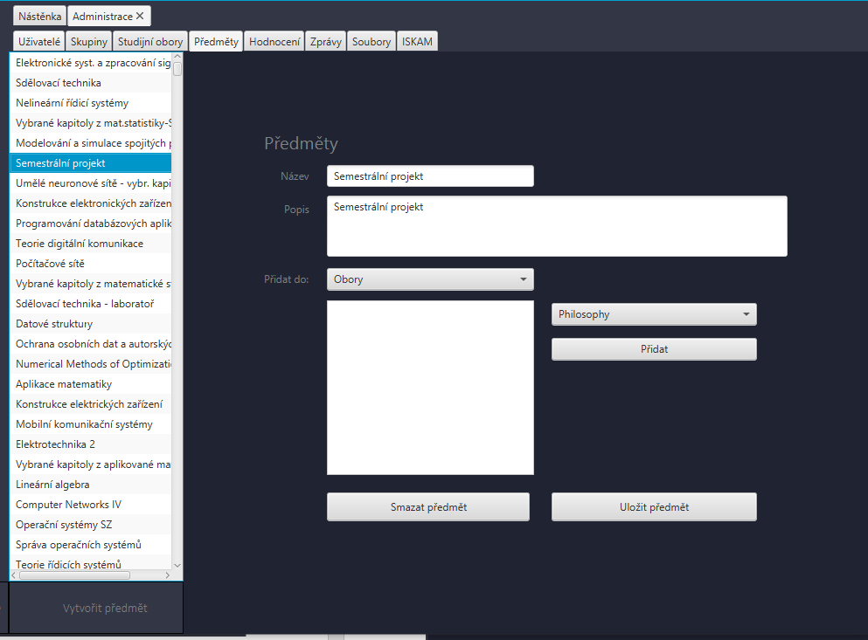

## ISKAM

Uživatel má možnost objednávky jídel a nahrávání prostředků na svoji kartu.

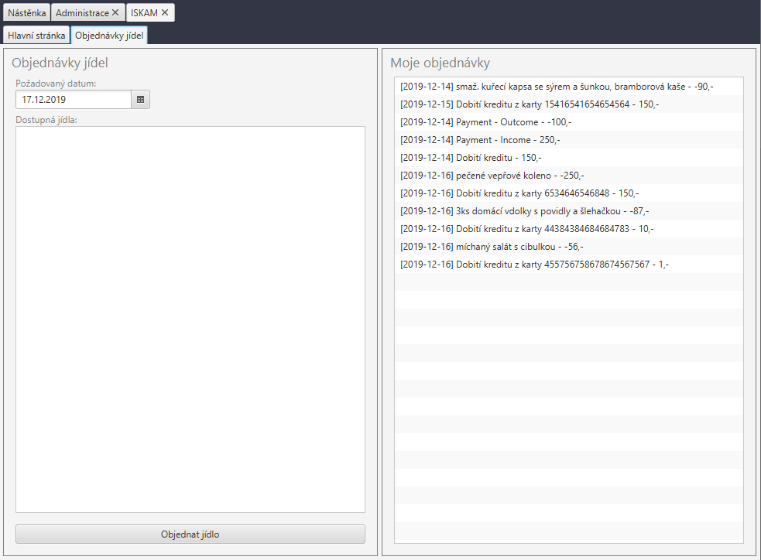

# Databáze